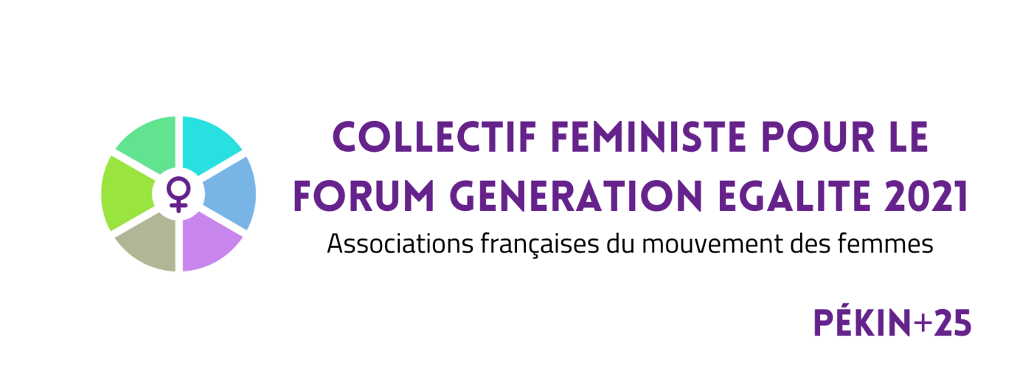
Communiqué
Paris, 12 avril 2021
Solidarité avec Madame Ursula von der Leyen, Présidente de la Commission Européenne. Condamnons le sexisme !
Vivement affecté par l’humiliation réservée le 6 avril à Ankara à Mme Ursula von der Leyen, présidente de la Commission européenne, le Collectif féministe pour le Forum Génération Egalité appelle à la solidarité avec elle, comme avec toutes les femmes politiques victimes de sexisme dans l’exercice de leur fonction de représentation et condamne de telles attitudes sexistes.
Lors de la rencontre diplomatique du 6 avril à Ankara, alors que le chef d'Etat turc Recep Tayyip Erdogan et le Président du Conseil européen Charles Michel s’étaient attribué chacun un fauteuil au centre de la pièce, la Présidente de la Commission européenne Ursula von der Leyen, a été mise dans l'obligation de se placer à l’écart, sur un divan.
L’absence de fauteuil réservé au pour la Présidente Von der Leyen, seule femme politique de cette réunion de haut niveau, constitue une occasion de plus pour le Président Erdogan de s’afficher comme un leader du déni des droits des femmes, en infligeant à la Présidente de la Commission européenne une humiliation indécente.
La réunion du 6 avril à Ankara était l’occasion pour l’UE, représentée par Mme Von der Leyen, et la Turquie de renouer des relations diplomatiques, après une année de tensions autour des violations des droits fondamentaux en Turquie, et notamment après la décision du président Erdogan de quitter la Convention d'Istanbul.
Eloigner Ursula von der Leyen du centre de la conversation est sans aucun doute une manière de donner à voir la position secondaire qui lui est octroyée dans le débat sur cette Convention du Conseil de l'Europe « sur la prévention et la lutte contre la violence à l’égard des femmes et la violence domestique ».
Lors de la conférence de presse, à l'issue de la rencontre, Ursula von der Leyen n'a d’ailleurs pas caché son inquiétude au sujet de ce retrait : « Il s'agit de protéger les femmes, et de protéger les enfants contre la violence, et c'est clairement le mauvais signal en ce moment », a-t-elle déclaré.
Les femmes politiques subissent encore trop souvent un sexisme exacerbé du fait de leurs titres et fonctions dans ce secteur de la prise de décision, secteur encore à prédominance masculine. Subir un tel sexisme a aussi pour conséquence que des femmes de haut niveau renoncent à s’impliquer dans des postes où elles anticipent qu'elles vont rencontrer humiliations et agressions. C’est un très mauvais message pour les femmes qui voudraient participer à la prise de décision.
Ainsi, l'énoncé du droit à un traitement égal pour les femmes doit aboutir à l’élimination des violences symboliques dans l’exercice du protocole diplomatique. Le protocole est là pour déjouer ces pièges du sexisme. Qu’il ne l’ait pas déjoué à cette occasion est aussi un mauvais signal pour les droits des femmes.
Comme la plate-forme portugaise pour les droits des femmes, nous condamnons l'attitude du président du Conseil européen, Charles Michel, qui, par son manque de réaction dans cet épisode, s'est rendu complice de l'attitude irrespectueuse du gouvernement turc, pour lequel une telle omission ne peut être fortuite.
RAPPELONS la définition du SEXISME du Conseil de l'Europe (2019) dont font partie la Turquie, la France et tous les États membres de l’UE :
“Tout acte, geste, représentation visuelle, propos oral ou écrit, pratique ou comportement fondés sur l‘idée qu’une personne ou un groupe de personnes est inférieur du fait de leur sexe, commis dans la sphère publique ou privée, en ligne ou hors ligne, avec pour objet ou effet :
i. de porter atteinte à la dignité ou aux droits inhérents d'une personne ou d’un groupe de personnes ; ou
ii. d’entraîner pour une personne ou un groupe de personnes des dommages ou des souffrances de nature physique, sexuelle, psychologique ou socio-économique ; ou
iii. de créer un environnement intimidant, hostile, dégradant, humiliant ou offensant ; ou
iv. de faire obstacle à l’émancipation et à la réalisation pleine et entière des droits humains d’une personne ou d’un groupe de personnes ; ou
v. de maintenir et de renforcer les stéréotypes de genre”
Prévention et lutte contre le sexisme, Recommandation CM/Rec(2019)1, adoptée par le Comité des Ministres du Conseil de l’Europe le 27 mars 2019.
Nous, mouvement des femmes engagées en Collectif féministe pour le Forum Génération Egalité, affirmons notre soutien à Ursula Von der Leyen ainsi qu’à toutes les femmes qui subissent le sexisme lors des rencontres diplomatiques, comme dans toute autre fonction de représentation .
Nous exhortons l’UE à veiller à ce que l'égalité entre les femmes et les hommes, valeur essentielle, droit fondamental et objectif que l’Union a comme but premier de promouvoir en son sein et dans le monde, soit respectée dans ses relations et son protocole diplomatiques; nous rappelons que cette valeur s’impose à l’ensemble de ses institutions, de ses Etats membres et de ses Etats partenaires, y compris dans le cadre de la politique extérieure de l’UE.
Nous attendons également que la France, en tant que "championne" de la diplomatie féministe, affirme, par la voix de son gouvernement, son soutien à Ursula von der Leyen, première femme Présidente de la Commission européenne, au regard de l'humiliation subie et condamne l’attitude du gouvernement turc.

COMMUNIQUÉ À L’INITIATIVE DES 48 ORGANISATIONS DU MOUVEMENT DES FEMMES SIGNATAIRES :
PILOTES DU
COLLECTIF FÉMINISTE POUR LE FORUM GÉNÉRATION ÉGALITE 2021 (PEKIN+25)
--LA CLEF (COORDINATION FRANÇAISE POUR LE LOBBY EUROPÉEN DES FEMMES),
--L’ASSOCIATION DES FEMMES DE L’EUROPE MERIDIONALE (AFEM),
FÉDÉRATION EUROPÉENNE D’ASSOCIATIONS FÉMINISTES
DOTÉE DE STATUT PARTICIPATIF AUPRÈS DU CONSEIL DE L’EUROPE
--FEMMES SOLIDAIRES

PLATEFORMES NATIONALES D’ASSOCIATIONS FÉMINISTES :
CONSEIL NATIONAL DES FEMMES FRANÇAISES (CNFF)
ASSOCIATION ESPAGNOLE POUR LE LOBBY EUROPÉEN DES FEMMES (LEM ESPAÑA)
LIGUE HELLÉNIQUE POUR LES DROITS DES FEMMES (GLWR)
PLATEFORME PORTUGAISE POUR LES DROITS DES FEMMES (PPDM)
RESEAU FÉDÉRATION NATIONALE SOLIDARITÉ FEMMES(FNSF)

ORGANISATIONS FÉMINISTES D’UTILITÉ PUBLIQUE INTERNATIONALE (OING) :
ALLIANCE INTERNATIONALE DES FEMMES (AIF)
CENTRE EUROPÉEN DU CONSEIL INTERNATIONAL DES FEMMES (CECIF)
COALITION INTERNATIONALE POUR L’ABOLITION DE LA MATERNITE DE SUBSTITUTION
(CIAMS)
EUROPEAN NETWORK OF MIGRANT WOMEN (ENOMW)
GROUPE EUROPÉEN DES FEMMES DIPLOMEES DES UNIVERSITES (GEFDU)
YOUNG WOMEN CHRISTIAN ASSOCIATION (YWCA)
ZÉROMACHO

ASSOCIATIONS FÉMINISTES FRANÇAISES :
ADÉQUATIONS
ADMINISTRATION MODERNE
ASSOCIATION DES FEMMES DIPLÔMÉES DES UNIVERSITÉS (AFFDU)
AMICALE DU NID
ASSOCIATION NATIONALE DES ETUDES FÉMINISTES
ASSOCIATION ESPACE POINT DE DÉPART( ESPOD)
BIODIVERSITY FOR PEACE

BUSINESS PROFESSIONAL WOMEN (BPW FRANCE)
BURKINA BIIGA
CENTRE EVOLUTIF LILITH ASSOCIATION LESBIENNE FEMINISTE
CHIENNES DE GARDE
LESBIENNES FÉMINISTES (CQFD)
DU CÔTÉ DES FEMMES
FEMMES AU-DELÀ DES MERS
FEMMES DU MONDE ET RÉCIPROQUEMENT
FEMME DIGNE
FEMMES POUR LE DIRE, FEMMES POUR AGIR (FDFA)
FEMMES ET HOMMES, ÉGALITÉ, DROITS ET LIBERTÉS DANS LES ÉGLISES ET LA SOCIÉTÉ
(FHEDLES)
FORUM FEMMES MÉDITERRANÉE
FEMMES MONDE
HANDI FEMME EPANOUIE
JUMP
L'ASSEMBLÉE DES FEMMES
LIBRES MARIANNES
LIGUE DU DROIT INTERNATIONAL DES FEMMES LIGUE DES FEMMES IRANIENNES POUR LA DÉMOCRATIE
MARCHE MONDIALE DES FEMMES FRANCE
MATRIMOINE DE PARIS
NON C’EST NON !
OLYMPE
OSEZ LE FÉMINISME !
PARITÉ
REGARDS DE FEMMES
RÉSEAU FEMINISTE RUPTURES
RÉUSSIR L'ÉGALITÉ FEMMES - HOMMES
VALEURS DE FEMMES

